PRESSMEDDELANDE PRESS RELEASE

Dryson AB
Postadress: Kattkärrsvägen 4
SE-640 30 Hälleforsnäs
Tel: 0157- 76 90 00 Fax 0157- 76 90 10
info@dryson.se www.dryson.se Stockholm i December 2010

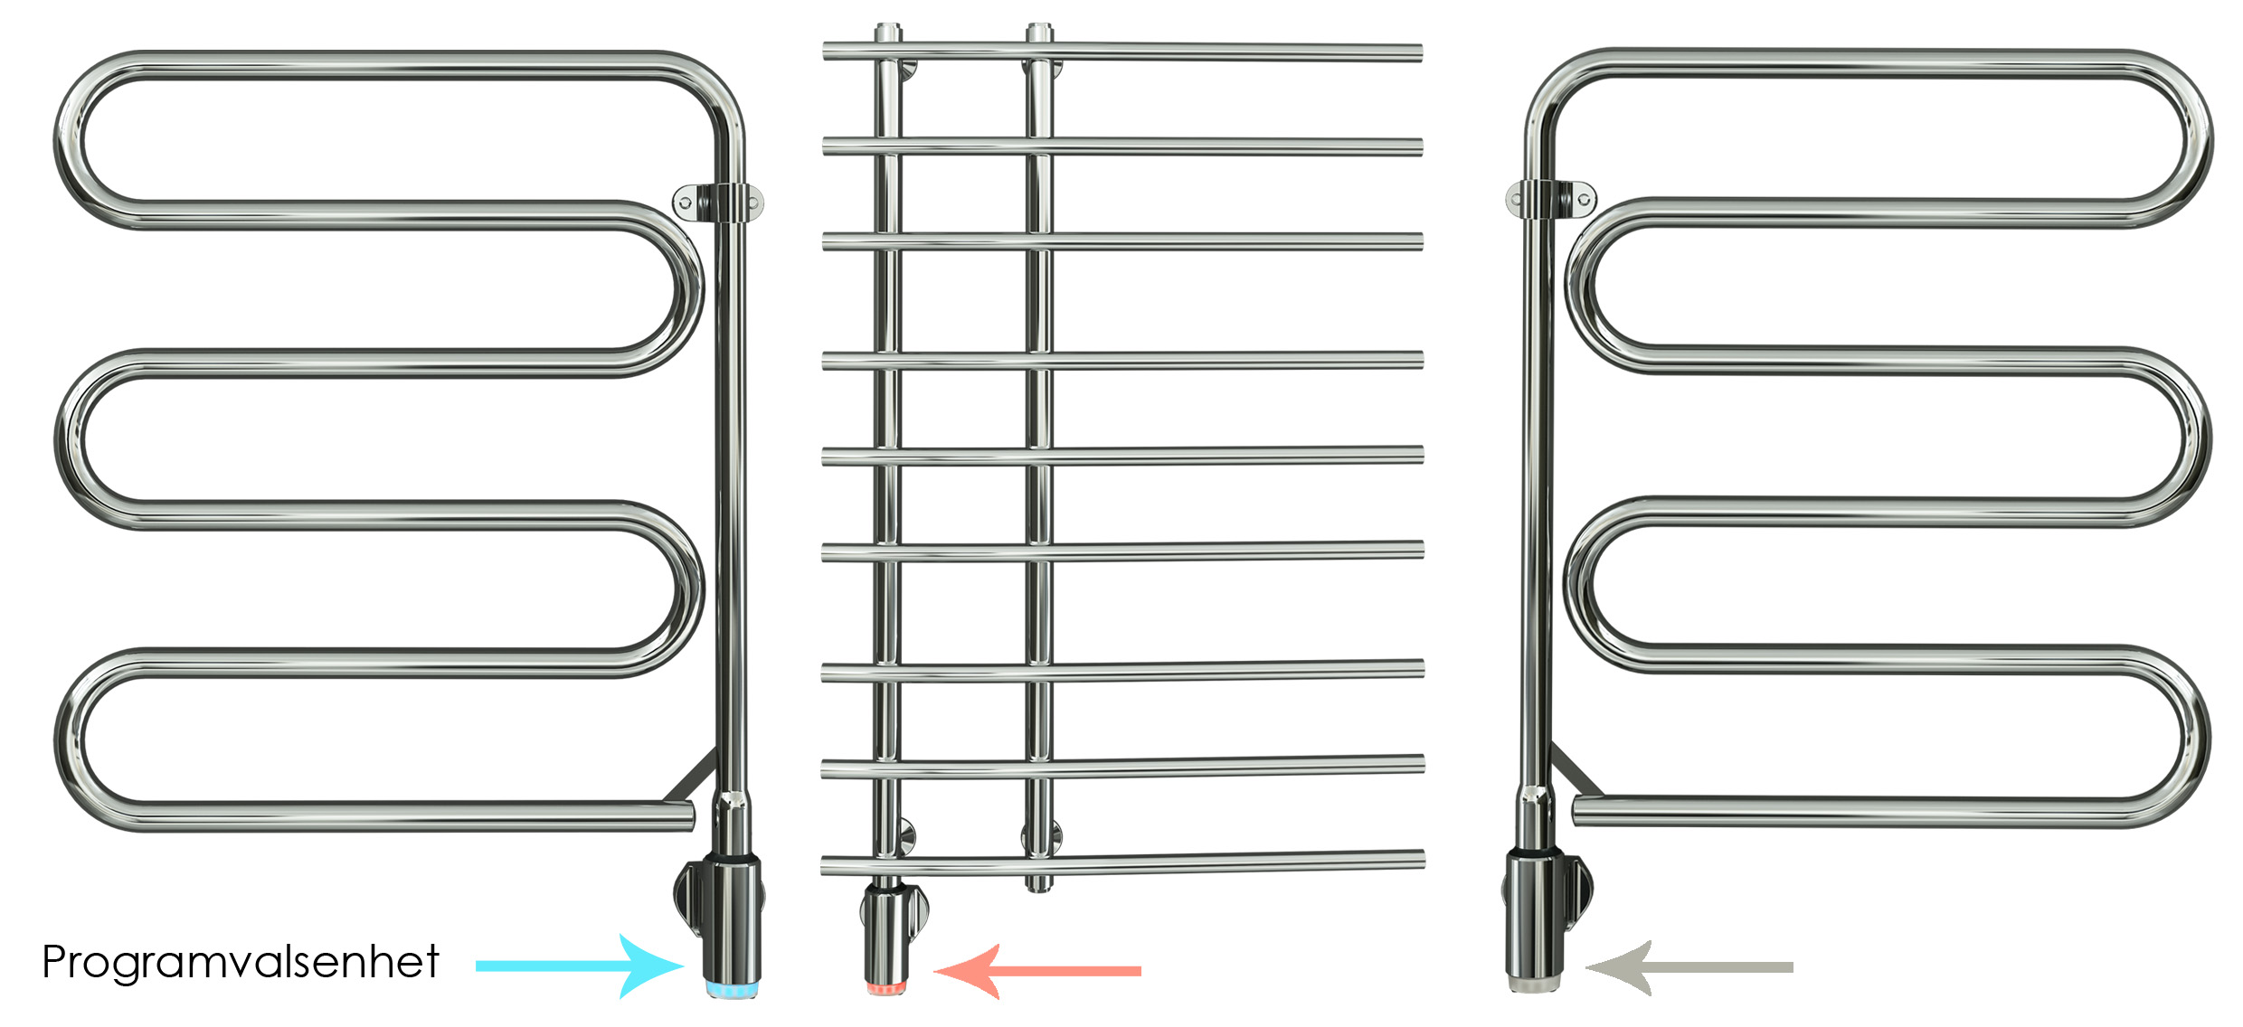

NY TEKNIK I HANDDUKSTORK

SPARA UPP TILL 75 % AV DIN ENERGIFÖRBRUKNING

Varma handdukar efter duschen, är idag lika självklart som att spara energi. Med en helt ny teknik från Dryson kan du själv bestämma exakt när på dygnet du behöver varma handdukar. På mogonen, på kvällen, återkommande i tids- intervaller eller hela dygnet. Men varför slösa energi när du sover, är på jobbet eller bortrest!

Tekniken erbjuder valfria inkopplingsperioder vilket ger möjlighet att kombinera sköna, varma handdukar med betydligt mindre energiförbrukning.
Sex små diodljus på inkopplingsenheten (vänster nedre hörn), anger de olika funktionerna så att du enkelt kan se vilka val du gjort.

De flesta av Drysons högkvalitativa handdukstorkar är försedda med denna patenterade nyhet. De är även S-märkta och IP klassade (IP 44) och samtliga installeras med enkla grepp av en installatör.
Montering kan ske dolt alternativt med synlig installation.

FÖR YTTERLIGARE INFORMATION KONTAKTA;
Jonas Jern, Product & Sales Manager Dryson AB jonas@dryson.se
Telefon; 0157 76 90 00

